與本主題有關的數學

# 一、時間膨脹(Time Dilation)

## Ａ、時間膨脹的意涵

|  |  |
| --- | --- |
| <math xmlns="http://www.w3.org/1998/Math/MathML"><mi>t</mi><mo>'</mo><mo>=</mo><mfrac><mi>t</mi><msqrt><mn>1</mn><mo>-</mo><mstyle displaystyle="true"><mfrac><msup><mi>v</mi><mn>2</mn></msup><msup><mi>c</mi><mn>2</mn></msup></mfrac></mstyle></msqrt></mfrac></math> | *t’：time mesured from an observer outside the frame of reference.*  *t：time mesured from an observer inside the frame of reference.*  *v：the speed of an object.*  *c：the speed of light.* |

狹義相對論中假設直空中光速在任何慣性參考系中也是一樣，愛因斯坦由此以數學推導時間膨脹公式，意即匀速移動的慣性參考系時間 t’ 流動比靜止的慣性參考系的時間 t 流動慢，速度愈快其參考系的時間流動得愈慢。

113級 陳漢濠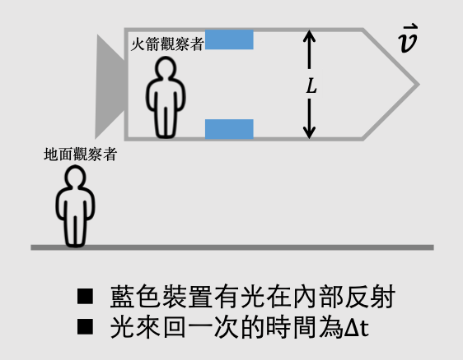

## Ｂ、時間膨脹的推導

我們首先假設有一個火箭，裡面有一光束在藍色裝置內部反射。對於在火箭內的觀察者來說，光束在藍色裝置裡垂直來回；對於地面觀察者而言，光束經由原處的藍色裝置底部反射至頂部，再射至下個位置的底部。

對於地面觀察者而言，光束的移動路徑顯然與火箭上的觀察者不同。如下圖所示，火箭觀察者所看到的路徑為ＢＡＢ，而地面觀察者則看到ＡＢＣ；其中，以地面觀察者的視角可知ＡＣ距離為火箭在 $Δt$ 內以速度ｖ移動的距離。光束行徑對火箭觀察者而言是２Ｌ，以地面觀察者而言是２Ｄ。

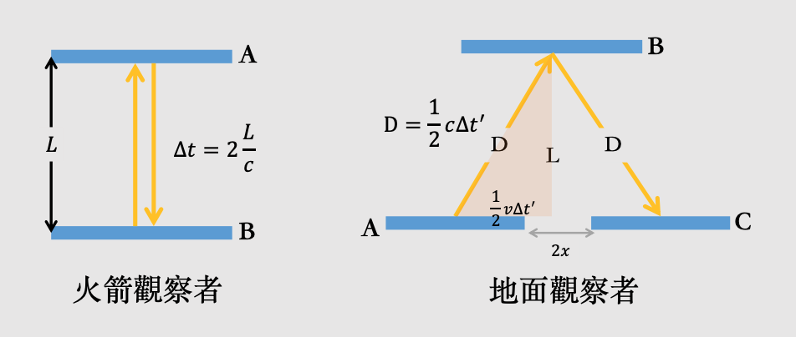

利用畢氏定理，

$∵L=\sqrt{D^{2}-x^{2}}$

得到地面觀察者所觀測之時間 $Δt'$ 為

$∵Δt'=\frac{2L}{\sqrt{c^{2}-v^{2}}}=\frac{2L}{c\sqrt{1-\left(\frac{v}{c}\right){}^{2}}}$

又因火箭觀察者所觀測時間 $Δt$ 為

$Δt＝\frac{2L}{c}$

將 $Δt$ 與 $Δt'$ 合併，即可得狹義相對論時間延遲公式

$Δt'=\frac{Δt}{\sqrt{1-{\left(\frac{v}{c}\right)}^{2}}}.$

112級 張名涵

# 二、長度收縮（Length Contraction）

|  |  |
| --- | --- |
| <math xmlns="http://www.w3.org/1998/Math/MathML"><mi>l</mi><mo>'</mo><mo>=</mo><mi>l</mi><msqrt><mn>1</mn><mo>-</mo><mfrac><msup><mi>v</mi><mn>2</mn></msup><msup><mi>c</mi><mn>2</mn></msup></mfrac></msqrt></math> | *l’：length mesured from an observer outside the frame of reference.*  *l：length mesured from an observer inside the frame of reference.*  *v：the speed of object.*  *c：the speed of light.* |

狹義相對論指出位於靜止慣性參考系的觀察者所量度出的匀速移動物體長度 l’ 比位於匀速移動參考系觀察者所量度出的同樣事物長度 l 短，而該物體長度是平行於物體移動方向，被量度出與物體移動方向垂直的長度卻不會縮短。

**113級 陳漢濠**